**Отчет по практике за 06.07**

К концу 6 июля я полностью закончила прохождение курса (доделала 17 и 18 модули) .NET WarmUp(2023Q3BY).

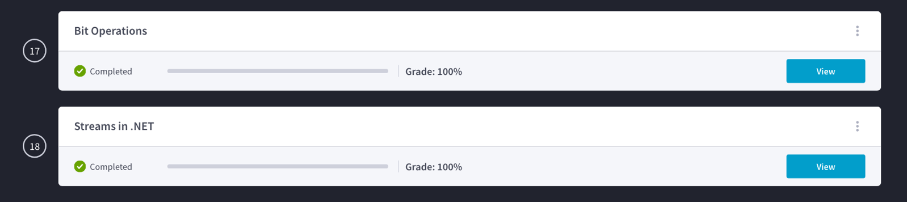

Во оставшихся модулях были только практические задачи, после их решения не требовалось проходить дополнительный тест по изученной теории.

17 блок состоял из 4 задач, 18 из 1 с несколькими подзадачами.

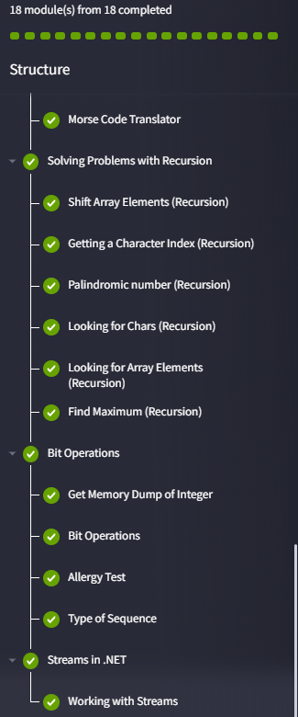

Описание задачи «Allergy test» из 17 модуля:

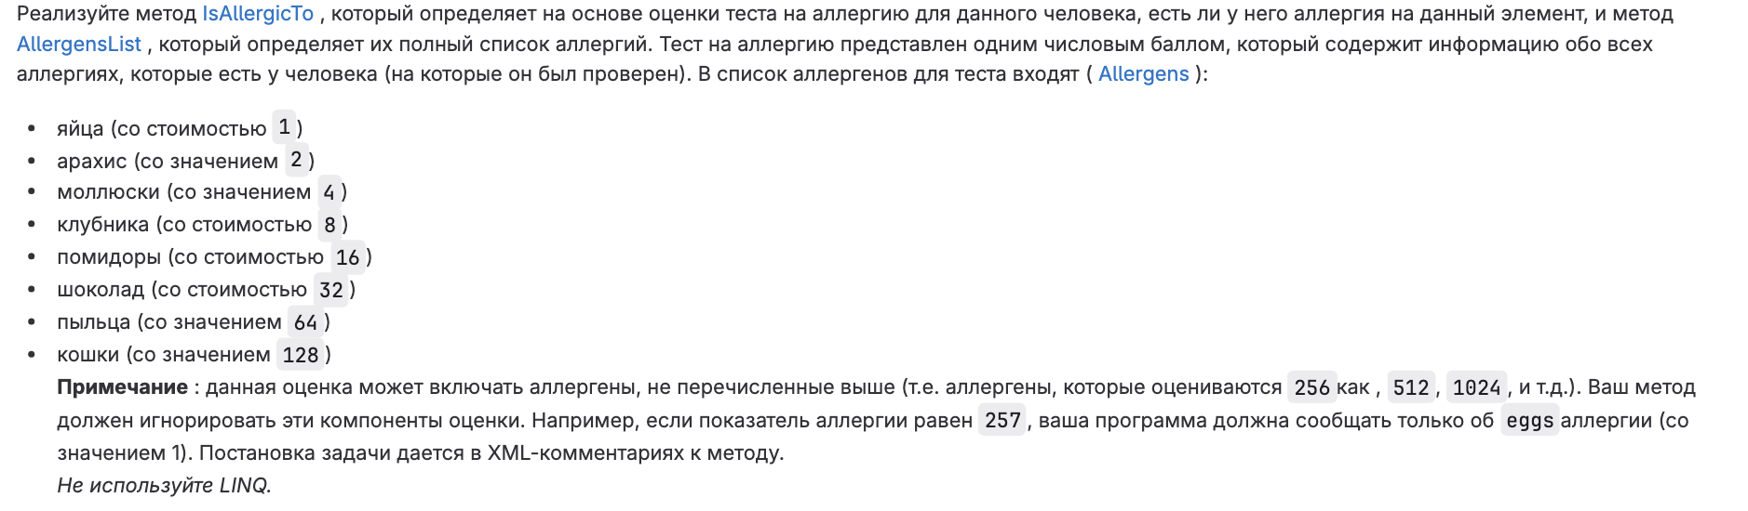

Демонстрация листинга кода из задачи «Allergy test»:

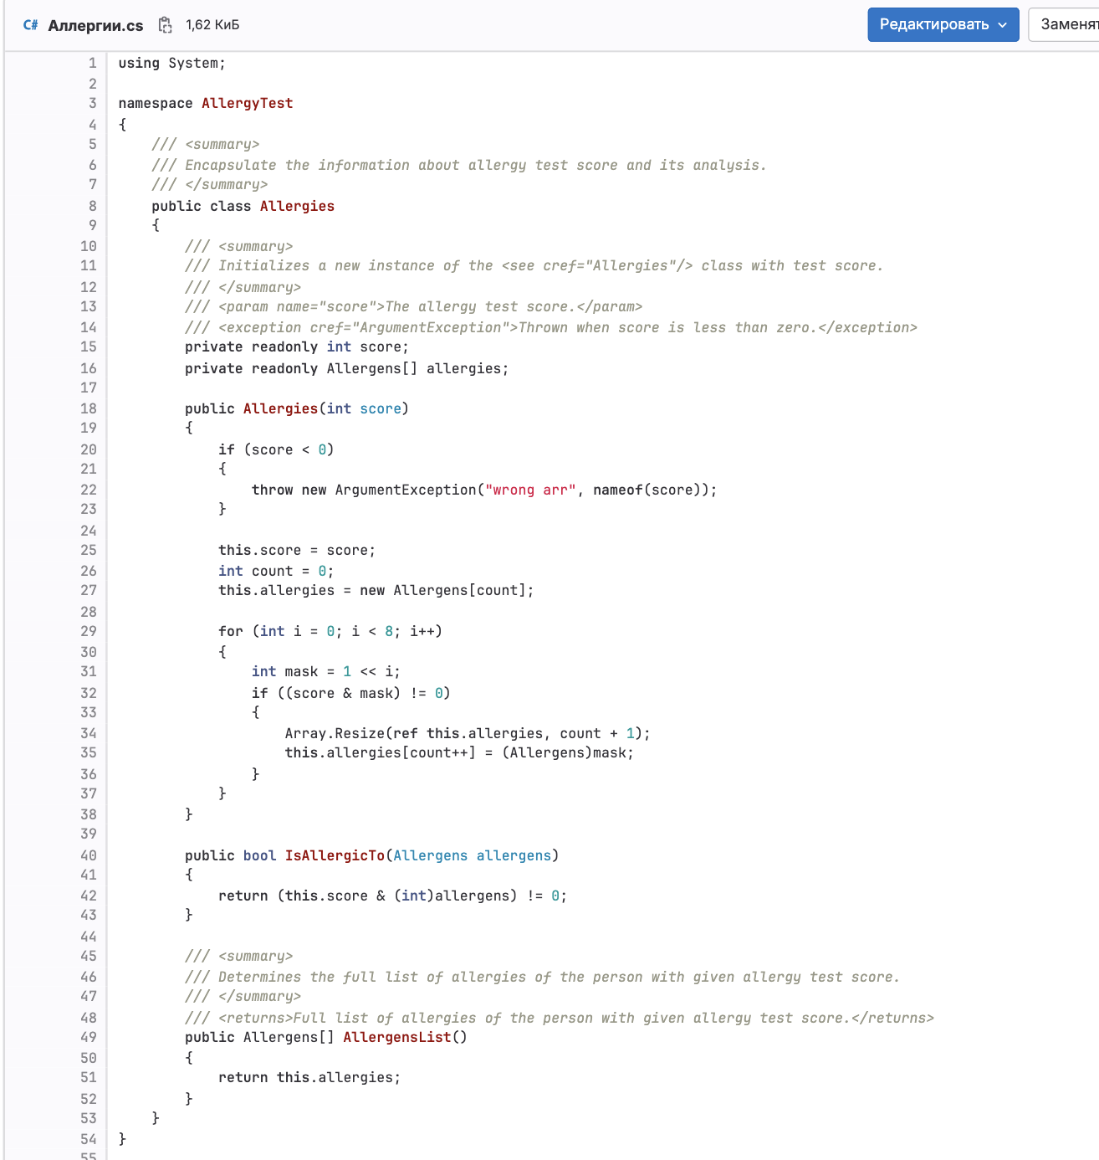

Описание задачи 18 модуля «Working with Streams»:

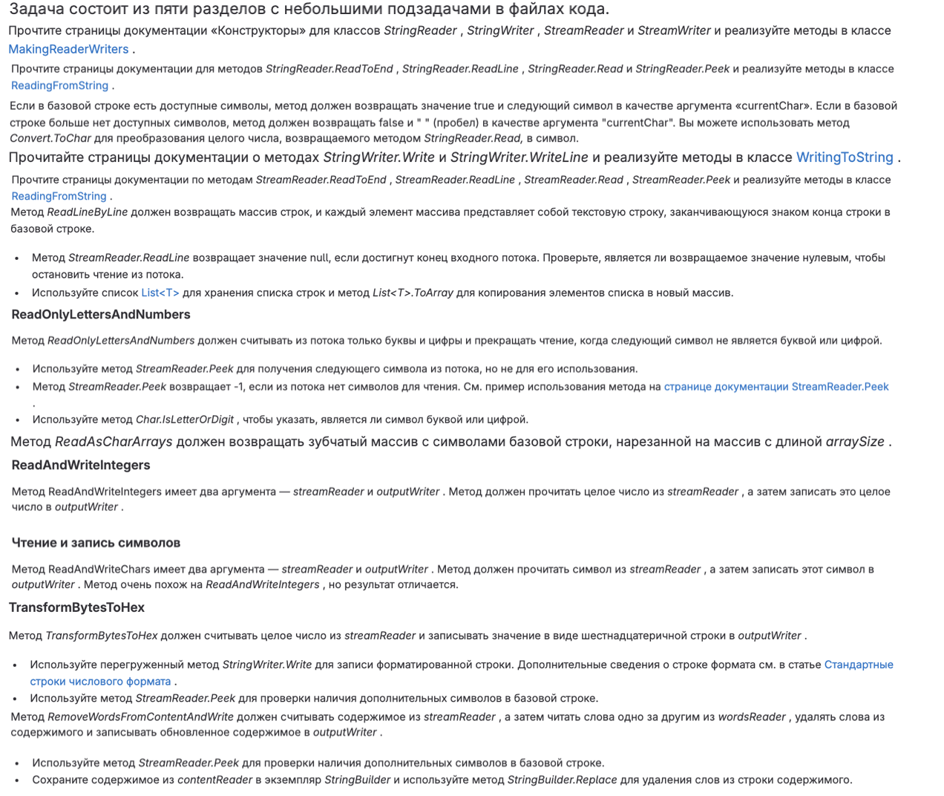

Демонстрация листинга кода из задачи «Working with Streams»:

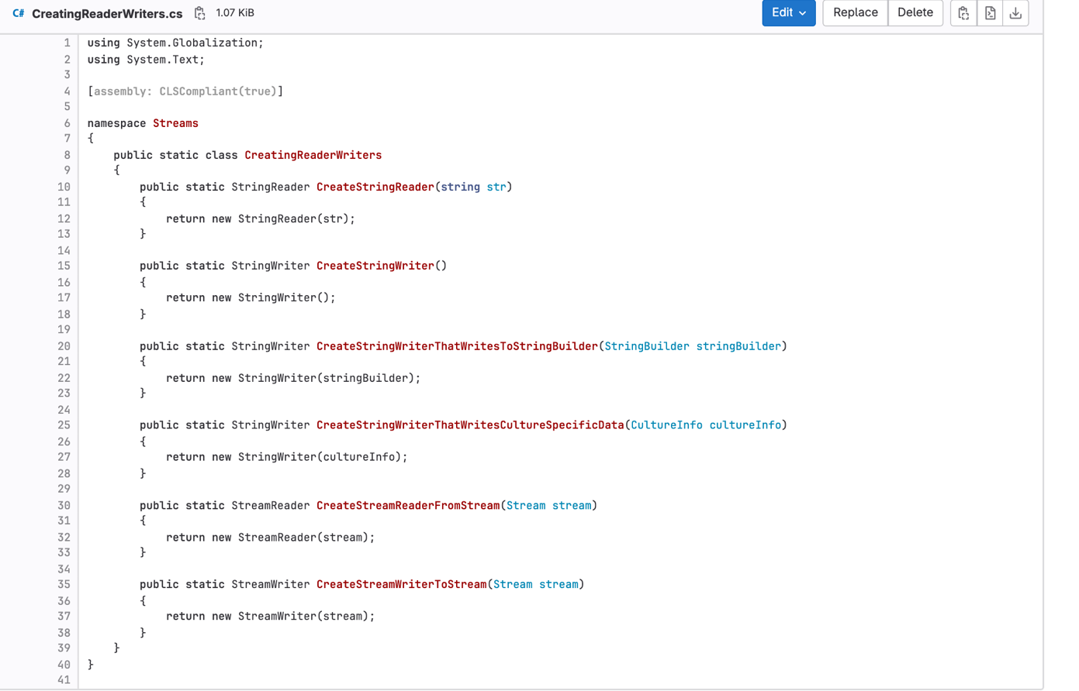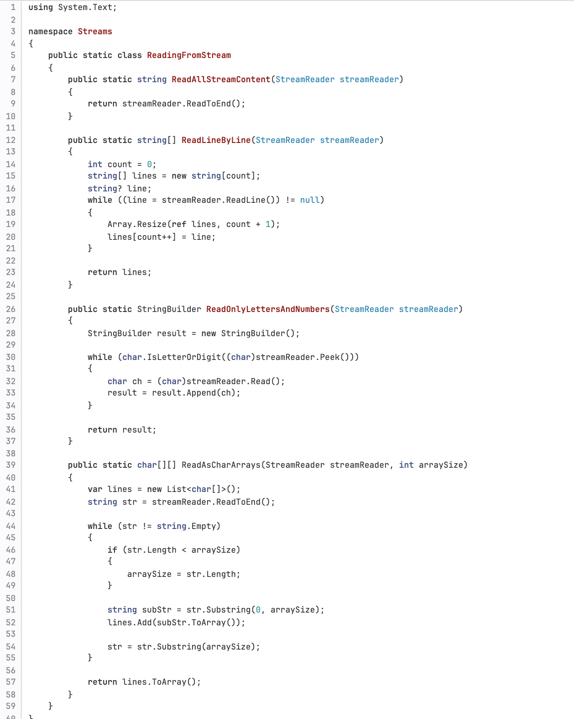

В результате к 6 июля я прошла курс .NET WarmUp(2023Q3BY).

